Определение IP адреса с помощью командной строки:

1. Выполняем трассировку до конечного узла:

Вводим команду : tracert mirea.ru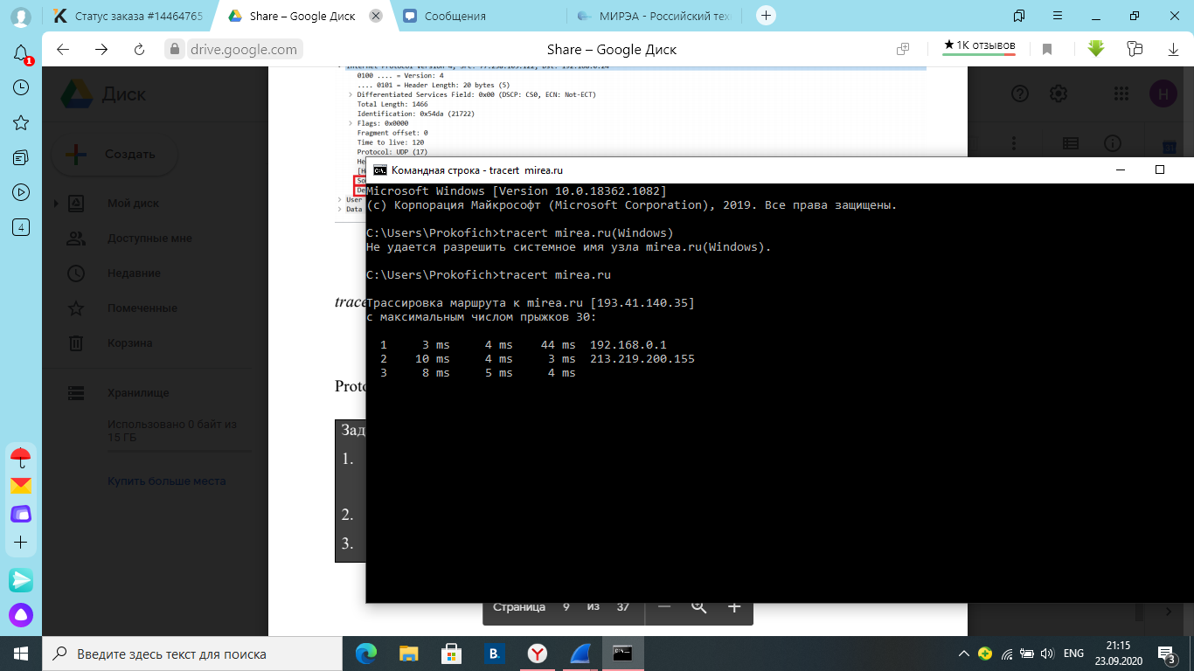

IP адрес: 193.41.140.35

1. Найдем адрес IP другим способом( через сетевую утилиту nslookup ):

I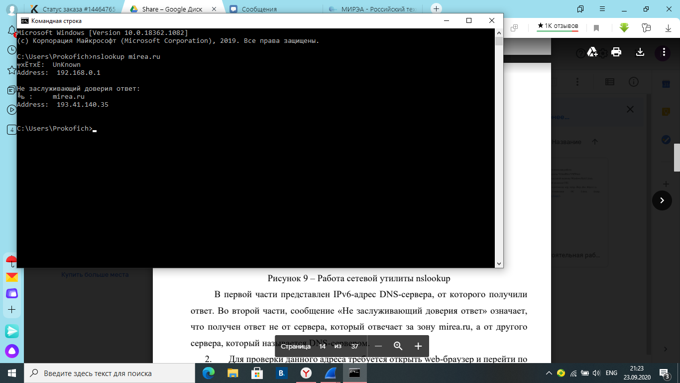

IP адрес:193.41.140.35